**MOS管驱动电路**

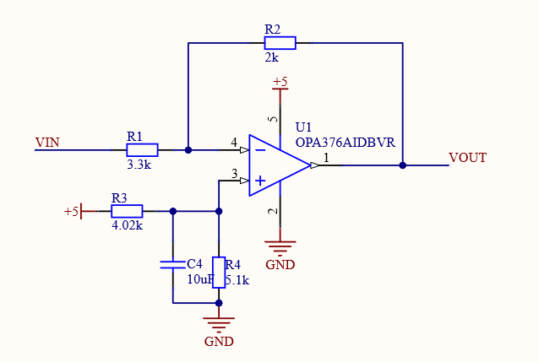

在输入为0至3.3V的情况下使输出为2.3V至4.8V。





**电压测量**

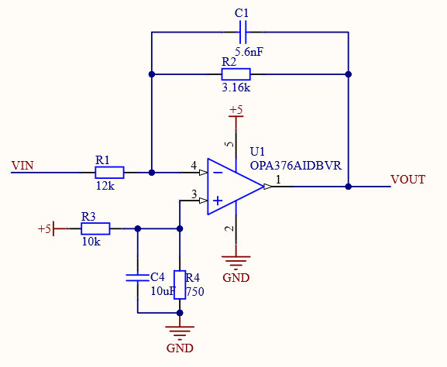



在输入为0至12V的情况下使输出为0.1V至3.3V。





**继电器**



图x 继电器电路原理图